PEMUDA DAN KEBAKTIAN RUMAH TANGGA

Studi Pedagogis Terhadap Pemahaman Pemuda Tentang Kebaktian

Rumah Tangga Di Gereja Toraja Jemaat Efrata Banga Klasis
Rembon

SKRIPSI
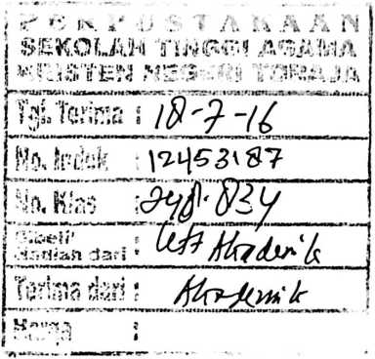
Diajukan Kepada Sekolah Tinggi Agama Kristen Negeri (STAKN)
Toraja Untuk Memenuhi Salah Satu Syarat Guna Memperoleh Gelar Sarjana
Pendidikan Agama Kristen
OLEH
eri REATA’
20123326
SEKOLAH TINGGI AGAMA KRISTEN NEGERI (STAKN) TORAJA
TAHUN 2016

L'
HALAMAN PENGESAHAN
Nama
Nirm
Jurusan
Judul Skripsi
Sub Judul
: Eri Reata’
:20123326
: Pendidikan Agama Kristen
: “Pemuda Dan Kebaktian Rumah Tangga'

: Studi Pedagogis Pemahaman Pemuda Tentang Kebaktian Rumah
Tangga Di Gereja Toraja Jemaat Efrata Banga Klasis Rembon
lelah di penahamkan oleh-penulisnya di depan Panitia Ujian Strrjana (SI) dan Dewan
Penguji Sekolah Tinggin Agama Kristen (STAKN) Toraja pada tanggal Juni 201,6
Mengkendek , 25 Juli 2016
Dosen Penguji
Penguji 1 : Hermin Bollan, S.Th,M.Pd
Penguji II : Pdt. Abraham Sere T. M.Th
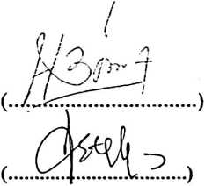
Ketua.
M.Th
Dr. $e
NIP: 197701172009012007
Panitia Ujian
tahui
Toraja
272006041001

ntung M.Th
rAs,
e Tonta, SH.
^07102004
Yuni
NIP: 10750


Judul Skripsi | : “Pemuda Dan Kebaktian Rumah Tangga”
Sub Judul | : Studi Pedagogis Terhadap Pemahaman Pemuda Tentang Kebaktian  Rumah Tangga Di Gereja Toraja Jemaat Efrata Banga Klasis  Rembon  Disiapkan oleh:
Nama | : Eri Reata’
NIRM | : 20123326
Jurusan | : Pendidikan Agama Kristen

Telah dipertahankan di depan dewan penguji ujian skripsi yang di selenggarakan oleh
jurusan Pendidikan Agama Kristen pada Sekolah Tinggi Agama Kristen Negeri (STAKN)
Toraja pada tanggal 28 juni 2016
Tana Toraja, 28 Juli 2016
Dosen Pembimbing:
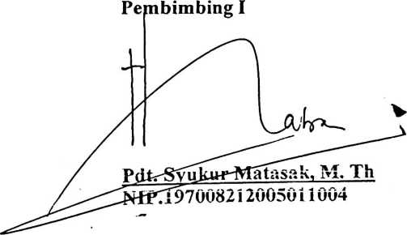

Oktoviandy R.M.Si
NIP.198210222C15031004
ABSTRAK
Eri Reata, Nirm 20123326, menyusun skripsi dengan judul “Studi Pedagogis Terhadap
Pemahaman Pemuda Tentang Kebaktian Rumah Tangga Di Jemaat Efrata Banga Klasis
Rembon ”
Skripsi ini berangkat dari pengamatan dan penghayatan penulis yaitu bagaimana
pemahaman pemuda tentang kebaktian rumah tangga, serta bagaimana metode pelayanan firman
dengan ketidak aktifan pemuda dalam kebaktian rumah tangga di jemaat Efrata Banga Klasis
Rembon. Contohnya bagaimana pemuda melibatkan pelayanan dalam kebaktian, dan ini adalah
salah satu car4a untuk melibatkan pemuda mengikuti ibadah rumah tangga.
Dalam penelitian ini penulis menggunakan penelitian kualitatif dengan wawancara dan
observasi dan studi kepustakaan. Ada pun tujuan dari penelitian ini ialah bagaimana keterlibatan
langsung dalam pelayanan, sesuai dengan kenyataan yang dalam hasil penelitian yang penulis
lakukan di jemaat Efrata Banga Klasis Rembon bahwa mereka berpendapat bahwa kebaktian
rumah tangga hanya diikuti oleh orang tua saja dan orang yang sudah berumah tangga saja
namun kenyataan yang ada kebaktian rumah tangga di ikuti oleh kebaktian OIG dan orang
dalam satu keluarga ikut dalam kebaktian rumah tangga yang terdiri dari Ayah, Ibu dan Anak.
Dengan demikian penulis menyimpulkan bahwa ibadah adalah salah satu tugas dan tanggung
jawab yang harus dimiliki setiap orang dan juga ibadah merupakan bagian dari pemuda yang
ikut berperan akttif di dalam pelayanan. Dan jangan sampai pengaruh metode pelayan firman
yang membuat pemuda untuk tidak aktif dalam pelayanan dan ibadah rumah tangga.

